**МБОУ СОШ №7 Администрации МО Староминский район**

**Учитель:** Н.В. Данильченко

**Класс:** 1 «Б»

**Сценарий праздника «8 марта»**

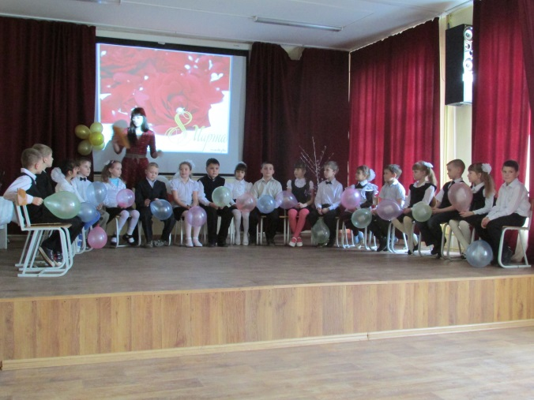 План:

1. 2 песни
2. Частушки
3. Сценка?
4. Выставка рисунков
5. Стихи
6. Песня (соло)

**Ход мероприятия**

*На сцену выходят ведущая и дети-чтецы.****Ведущая.***Вот и закончился последний месяц зимы. Значит, весна стоит у порога. А весна — это светлый праздник рождения природы. Весной на земле зацветает новая жизнь.

***1-й ученик.***Спешит весна, идет весна!Она прекрасна и чиста,Махнет рукой и чудом обернется!Река ломает лед, Вот-вот проснется лес, кустарники, трава —Все возрождает вновь красавица Весна.

***2-й ученик.***Капли солнечного света,Брызги солнечного летаМы несем сегодня в дом,Дарим бабушкам и мамам...***Дети*** *(хором)*.Поздравляем с Женским днем!

***2-й ученик.***И как не радоваться нам?Сегодня праздник наших мам!

***3-й ученик.***[8 Марта](http://www.prazdnikby.ru/content/8/38/) — день весенний,И скажем правду — в этот деньОхапку нежных поздравлений,Нести нам мамочкам не лень.

***Ведущая.***Почему 8 Марта солнце ярко светит?

***4-й ученик.***Потому что наши мамы лучше всех на свете.

***5-й ученик.***Потому что мамин праздник — самый лучший день.

***6-й ученик.***Потому что мамин праздник — праздник всех людей.***7-й ученик.***Этот день цветами украшен,Огоньками улыбок согрет,Мамам, бабушкам, сестрам нашим...***Дети****(хором).*Наш горячий весенний привет!

***Песня (Добрая, милая мама)***

***Ведущая.***А ведь не случайно мы отмечаем мамин праздник весной. Мамина доброта согревает нас, как лучики теплого весеннего солнышка.

***8-й ученик.***День безоблачный,Не снежный,День взволнованныйИ нежный —Это мамин день!

***9-й ученик.***День просторный,Не капризный,День подарочный,Сюрпризный —Это мамин день!

***10-й ученик.***Мы все очень любим вас, наших мам, хотя и огорчаем вас иногда.

***11-й ученик.***Дорогие наши мамы,Мы и сами признаем,Что, конечно, не всегда мыХорошо себя ведем.

***12-й ученик.***Мы вас часто огорчаем,Что совсем не замечаем.Мы вас очень-очень любим!

***13-й ученик.***Будем добрыми расти,И всегда стараться будемХорошо себя вести!

***Ведущая.***А сейчас мы поиграем,Подзадорим наших мам,Пусть от их улыбок светлыхСтанет радостнее нам.

***-Сколько б не было нам лет мы всё равно нуждаемся в маме***

**Сценка**

***Сюжет сценки.*** Утром мама пытается разбудить сына, которому пора отправляться в школу.  
***Мама:***- Вставай, сынок, ты опять опоздаешь в школу к началу занятий!  
***Сын:***- Не хочу! Петров всегда со мной дерется!  
***Мама:***- Ну, сынок, так нельзя, пора вставать, а то опоздаешь в школу к началу занятий!  
***Сын:***- Ну ее, эту школу! Иванов в меня тряпкой кидается!  
***Мама:***- Давай, сынок, вставай, ты снова опоздаешь в школу!  
***Сын:***- Не пойду! Сидоров из рогатки в меня стреляет!  
***Мама:***- Сынок, ты должен ходить в школу, ты же все-таки директор!

***Ведущий.***Кто вас, дети, крепко любит?   
Кто вас нежно так голубит?   
Не смыкая ночью глаз,   
Кто заботится о вас?   
***Дети.***Мама дорогая!   
***Ведущий.***А если мама на работе,   
Папа занят, как всегда,   
Кто о вас возьмет заботу?   
***Дети.***Бабушка родная

*Бабушка на пенсии (Татьяна Бокова )*

У бабушки нашей счастливые годы -  
бабуля ушла на заслуженный отдых.   
Не надо теперь на работу ходить,   
пора отдыхать, за здоровьем следить!  
  
Вот только в квартире она убирает.  
Погладит, сготовит, потом постирает.   
Когда же всё в доме сверкает, блестит,  
тогда за здоровьем бабуля следит!  
  
Как много внимания требуют внуки!  
До ночи бабуля не ведает скуки,  
Когда всех уложит, угомонит,   
тогда за здоровьем бабуля следит!  
  
Родители внуков приходят с работы,  
и бабушка их окружает заботой.   
Какой-то усталый у бабушки вид,   
а вроде на пенсии, дома сидит.

***Ведущая.***Мы все очень гордимся нашими мамами и хотим стать такими же добрыми, умелыми, трудолюбивыми, как они. Мы их очень-очень любим и готовы идти за ними хоть на край света.

***Песня (соло) А я игрушек не замечаю***

***1маьчик***

К празднику 8 марта   
Мы готовили подарки   
Для девчонок дорогих   
И хотим поздравить их!

***Частушки в исполнении мальчиков***

**2-й мальчик.**Подарим девочкам весь мир,   
Загадочный, большой.   
Пусть дружат девочки всегда   
С тобою и со мной!   
**3-й мальчик.**И мы не будем обижать   
Девчонок никогда,   
Посмеет вдруг обидеть кто —   
Смотри, держись тогда!   
  
***Под веселую музыку мальчики вручают девочкам подарки.***

***Ведущая.***В этот радостный, желанныйДень весенний, долгожданныйНашим бабушкам, мамам, сестричкамОт души, не по привычке,Принесли и я, и тыПоздравления свои.***Дети вручают подарки бабушкам, мамам.***

***Песня Барбариков «Мама»  
  
Ведущая.***Девочки и мальчики! Давайте вместе с вами спасибо скажем бабушке, спасибо скажем маме.***Все дети.***Спасибо! Спасибо!***Ведущая.***Мы вас всех поздравить рады,Наши бабушки и мамы,Первыми цветами, добрыми делами.Мы бабушкам и мамамСегодня пожелаемЗдоровья и удачи,Веселья и любви.Вы самые прекрасные,Пусть сбудутся все вашиНадежды и мечты!На этом праздник кончается.  
